В МИРЕ ФИГУР
(использование игрового набора «Дары Фребеля»)

Вся жизнь дошкольников связана с игрой. Именно игра является ведущей деятельностью ребенка в период дошкольного возраста (Л.С. Выготский, А.Н. Леонтьев, Д.Б. Эльконин, А.В. Запорожец, В.В. Давыдов и др.). Более того, Л.С. Выготский, рассматривая роль игры в психическом развитии ребенка, отмечал, что в связи с переходом в школу игра не только не исчезает, но и пропитывает собой всю деятельность ученика. «В школьном возрасте, - говорил он, - игра не умирает, а проникает в отношения действительности. Она имеет свое внутреннее продолжение в школьном обучении и труде...» Таким образом, игра в дошкольном возрасте является основой для возможности полноценного развития учебной деятельности в школьном возрасте.

Важность игры для детей дошкольного возраста отмечали еще и педагоги прошлых веков. Первым, кто рассмотрел игру как важное средство в воспитании и обучении ребенка, был известный немецкий педагог XIX века Фридрих Фребель.

Игровой набор «Дары Фребеля» соответствует требованиям ФГОС ДО по обеспечению психолого-педагогических условий для реализации программ дошкольного образования и используется во всех образовательных областях.

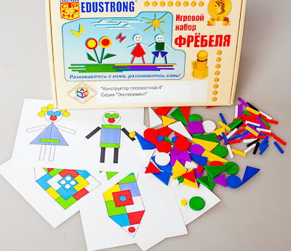

Игра «В МИРЕ ФИГУР»
(образовательная область «Познавательное развитие»)

Цель игры: развитие сенсорных навыков и познавательно-исследовательской деятельности; развитие элементарных математических представлений; расширение кругозора; развитие восприятия, мышления, внимания, памяти, игровой деятельности.

Описание игры: воспитатель выкладывает на столе из разных фигур поле размером 4x5 фигур. Затем на глазах у детей берет разные геометрические тела (куб, «кирпичик», призму) и накрывает ими 3-4 фигуры. Далее игра идет по кругу. Каждый участник высказывает свое предположение, что скрывается под кубом, «кирпичиком», призмой, затем проверяет его, открыв фигуру. Если участник называл именно такую, то он берет ее себе и закрывает на поле одну любую фигуру. Если не угадал, возвращает куб, «кирпичик» или призму на место. Следующий участник делает то же самое, за тем исключением, что он не может открывать ту фигуру, которую не угадал, и последнюю закрытую. Игра продолжается до тех пор, пока не будут открыты все фигуры. Победителем становится тот, кто собрал большее количество фигур.

